ESTUDO DOS REVESTIMENTOS PRODUZIDOS POR OXIDAÇÃO ELETROLÍTICA A PLASMA NO ALUMÍNIO – AA1100

**Resumo**

**Um processo de tratamento de superfície eletroquímico que tem por função gerar revestimentos óxidos em metais, é a denominada oxidação eletrolítica a plasma. Muito parecida com a anodização convencional, porém com potenciais mais altos, de modo que as descargas ocorrem e o plasma resultante modifica a estrutura formando uma camada de óxido. Este trabalho tem como objetivo estudar a influência do tempo de deposição, da corrente, da tensão e da concentração dos solutos utilizados durante o experimento, com o propósito de formação de uma camada de revestimento. E também visa a caracterização dessa camada, através de análises da microestrutura e da composição química por metalografia, microscópio eletrônico de varredura (MEV), espectroscopia por energia dispersiva (EDS) e raio-X. Um material que já é conhecido nos processos de anodização é o alumínio e foi esse o metal escolhido para esse estudo, no caso específico a liga AA1100.**

**Palavras Chave: Oxidação Eletrolítica; Engenharia de Superfície; Revestimento; Alumínio AA1100.**

**ABSTRACT**

An electrochemical surface treatment process whose function is to generate oxide coatings on metals is termed plasma electrolytic oxidation. Very similar to conventional anodizing, but with higher potentials, so that discharges occur and the resulting plasma modifies the structure forming an oxide film. This work has the objective of studying the influence of the deposition time, the current, the voltage and the concentration of the solutes used during the experiment, with the purpose of forming a coating layer. It also aims to characterize this layer by analyzing the microstructure and chemical composition by metallography, scanning electron microscope (SEM), dispersive energy spectroscopy (EDS) and X-ray. A material that is already known in anodizing processes is aluminum and this was the metal selected for this study, in this specific case the alloy AA1100.

**Keywords**: Electrolytic Oxidation; Surface Engineering; Revetment; Aluminum AA1100.

1. INTRODUÇÃO

A modificação de superfícies geralmente é realizada nos materiais com o objetivo de promover características não encontradas em sua forma natural e, desta forma, ampliar suas possibilidades de aplicação. Dos parafusos às complexas naves espaciais, o tratamento de superfícies merece maior destaque a cada dia, pelo alto desempenho que oferece aos produtos e materiais, aumentando sua vida útil e protegendo contra agressões ambientais.

Particularmente no alumínio, o uso de pré-tratamentos é uma tecnologia essencial em alguns setores industriais. A corrosão em ligas de alumínio ocorre principalmente em função da sua composição e um estudo sobre revestimentos alternativos que eliminem ou minimizem a formação desses pares galvânicos são de suma importância (DOROZHKIN, 2015, MINATI, 2017). Entretanto, embora esses pré-tratamentos sejam necessários para assegurar um bom desempenho do material e aumentar sua vida útil, normalmente causam algum tipo de degradação ambiental devido à utilização de solventes ou cromatos, podendo causar danos à saúde por possuírem agentes cancerígenos (ALCOA, 2018, BELMETAL, 2018).

As características do alumínio permitem que ele tenha inúmeras aplicações. Por esse motivo, é um dos metais mais utilizados no mundo todo. No caso do AA1100, suas principais características: Alumínio comercialmente puro, de ligas muito dúcteis no estado recozido, sendo indicadas para estampagem, alta resistência a corrosão, baixa resistência mecânica, sendo que as ligas AA1050/AA1100 são as mais indicadas para anodização decorativa.

O objetivo deste trabalho é investigar o tratamento de superfícies metálicas, mais precisamente o alumínio AA1100, por meio da técnica de oxidação eletrolítica a plasma. Por meio da caracterização deste revestimento será observada a mudança que ocorreu na superfície do substrato metálico e principalmente se houve modificação no processo de oxidação do metal. Para possibilitar o tratamento destes substratos de alumínio, foi desenvolvido um dispositivo para criação do plasma em meio aquoso.

O processo eletrolítico a plasma (PEO) pode ser realizado em única etapa e em tempos reduzidos, e utiliza soluções básicas ou alcalinas. Isto é possível, devido às altas tensões na fonte de energia usadas no processo, que estabelecem o plasma no meio eletrolítico sobre a camada em crescimento, por isso também denominado anodização a plasma ou galvanização a plasma. Há durante esse processo a presença de micro plasmas no eletrodo de trabalho (anodo) causando o aumento das reações eletroquímicas dentro da solução eletrolítica, o que resulta em um processo mais rápido, e com maiores taxas de deposição dos filmes óxidos. (MENEGHESSO, 2006)

1. METODOLOGIA

**2.1 Materiais**

* 6 Placas de alumínio AA1100 (20mm x 10mm x 2mm), a composição da liga está descrita no quadro 1 abaixo.

Quadro 1- Composição da liga AA 1100

|  |  |  |  |  |  |  |  |  |
| --- | --- | --- | --- | --- | --- | --- | --- | --- |
|  | **Mg** | **Cr** | **Si** | **Fe** | **Cu** | **Mn** | **Zn** | **outros** |
| % | - | - | - | - | 0,05 – 0,20 | 0,05 | 0,10 | 0,20 |

Fonte: COMFER, 2018

* Estereoscópio com aumento de 6.7x a 45x (Olympus SZ61)
* Microscópio eletrônico de varredura (MEV) com Espectroscopia por Dispersão de Energia (EDS), marca/modelo Tescan Vega 3 XMU;
* Solução de Bórax (Na2B4O7);
* Fonte de tensão estabilizada CTRLTECH, com tensão variável de 0 a 1000 V CC, e corrente variável 0 a 20 A CC. Equipamento do LaPE – Laboratório de Plasma Eletrolítico – FATEC – Pindamonhangaba.

**2.2 Métodos**

As 6 amostras de alumínio AA1100, passaram por um processo de preparação:

1) As amostras foram inicialmente cortadas, nas dimensões de 20 mm x 10 mm x 2 mm e feito um furo de 3 mm de diâmetro (para encaixar a haste do eletrodo no momento do experimento);

2) As amostras foram lixadas, com as lixas de 200, 400, 600 e 1200 micras, respectivamente;

3) Para a limpeza, foi utilizada a cuba ultrassônica onde foram feitos os banhos, em cada uma das amostras na sequência: detergente neutro, água destilada e álcool isopropílico.

4) Após os banhos, as amostras foram secas;

5) E foi verificada a massa de cada uma delas antes do experimento, para que fosse possível obter um resultado da massa do filme depositado sobre os substratos de alumínio.

Foram feitas pesquisas e utilizando como base outros artigos, pesquisas e trabalhos de anodização a plasma, para que fossem definidos os critérios para cada um dos testes. Os parâmetros utilizados para os ensaios estão no quadro 2. Para cada ensaio foi utilizada a solução aquosa de Bórax (Na2B4O7) com concentração de 10g/l e para contra eletrodo uma placa de Alumínio da liga AA1050 (50 mm x 50 mm x 2 mm).

Quadro 2 - Parâmetros Utilizados nos Experimentos

|  |  |  |  |  |
| --- | --- | --- | --- | --- |
| Amostra | Distância entre a amostra e o contra eletrodo | Corrente | Tensão | Tempo |
| 1 | 30 mm | +/- 0,6 A | 450 V | 10 min |
| 2 | 30 mm | +/-0,6 A | 450 V | 15 min |
| 3 | 20 mm | +/- 0,6 A | 450 V | 10 min |
| 4 | 20 mm | +/- 0,6 A | 450 V | 15 min |
| 5 | 30 mm | 1 A | +/- 550 V | 10 min |
| 6 | 30 mm | 1 A | +/- 550 V | 15 min |

Fonte: Autor, 2019

Observação: na Tabela 2, os traços (+/-) significam que o valor variou durante o experimento.

Na Figura 1 mostra a montagem do experimento de PEO no Laboratório de Plasma Eletrolítico (LaPE) – FATEC - Pindamonhangaba. São utilizados durante o processo; multímetros um para acompanhar o comportamento da tensão e outro da corrente no processo. Os eletrodos são colocados dentro da solução que se encontra dentro de um béquer de vidro apoiados em hastes de alumínio AA1050. É usado um misturador para manter uniforme a Concentração, o pH e a temperatura dos ensaios. Foi utilizado um termômetro para o controle da temperatura, pois foi utilizado água destilada como solvente e as temperaturas de trabalho atingiram valores próximos ao ponto de ebulição da água. É importante destacar que um experimento com altas potências possui riscos, e para evitar qualquer acidente em todos os experimentos os integrantes estavam com os devidos equipamentos de proteção individual (EPIs).

Figura 1- Esquema experimental

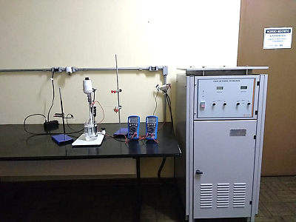

Fonte: Autor, 2019

Durante cada um dos experimentos foram anotados os dados de tensão, corrente e temperatura, e após os experimentos as amostras foram levadas até a balança analítica, para que assim pudesse ser comparada a massa antes de após o experimento.

Para estudar a superfície de cada uma das amostras foram feitas análises no MEV/EDS marca Tescan, modelo Vega 3 XMU que se encontra instalado no Departamento de Materiais e Processos do ITA. O Microscópio Eletrônico de Varredura (MEV) um tipo de especial microscópio que é capaz de produzir imagens de alta resolução da superfície de qualquer material sólido. Devido a maneira como as imagens são criadas, as imagens de MEV tem uma aparência tridimensional característica e são úteis para avaliar a estrutura e topografia superficial de uma dada amostra.

1. RESULTADOS E DISCUSSÃO

Segundo os parâmetros decididos, nos quatro primeiros experimentos, em que a tensão foi mantida constante, inicialmente, a tensão foi aumentada linearmente até 450 volts e a partir daí mantida estável. Enquanto, a corrente foi diminuindo próximo dos valores dos 0,6 A, e a temperatura durante o experimento foi aumentando pouco a pouco até estabilizar, não atingindo o ponto de ebulição.

Nos dois últimos experimentos, em que a corrente foi mantida constante, não houve a mesma facilidade em mantê-la estabilizada, e por isso tivemos que alterar os valores de tensão para manter os valores de corrente constante, para isso a tensão foi aumentada chegando a máximas de aproximadamente 550 V. A temperatura também aumentou progressivamente até estabilizar, mais não atingindo o valor do ponto de ebulição.

Em todos os experimentos, por volta de 400 V apareciam micro arcos em toda a superfície da amostra, esse ponto denomina-se o START do Plasma. Isso ocorre, por motivo do início das primeiras deposições da camada de revestimento. Dos 6 testes realizados verificou-se que a melhor condição de deposição nos ensaios com a distância de 30mm entre os eletrodos.

A Figura 2 mostra uma imagem obtida por estereoscópio, a esquerda (a) uma das amostras após a preparação por lixamento/polimento, onde é possível ver algumas marcas ocasionadas pelos grãos da lixa. A direita (b) uma das amostras após o revestimento, já com a camada anódica, nota-se que houve alteração na cor e no brilho da amostra e não é mais visível as marcas da lixa. Aparentemente um revestimento uniforme e poroso.

Figura 2 – Comparação de uma imagem antes e outra após o revestimento depositado

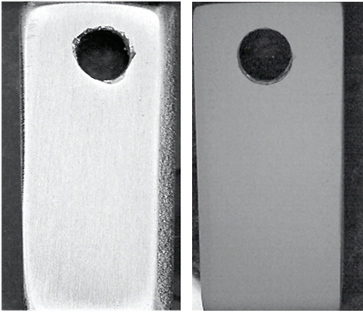

(b)

(a)

Fonte: Autor, 2019

Para que seja possível comparar a superfície do material com e sem revestimento, foram feitas análises no MEV antes e depois de feitos os revestimentos, (Figura 3) amostra após o lixamento/polimento, sem o revestimento com uma ampliação de 3000x. As linhas na vertical são as marcas dos grãos da lixa. Foi feito inicialmente também o EDS onde os picos mostram altas taxas de alumínio e pequenas taxas de manganês, cobre e zinco que são característicos da composição da liga AA1100.

Figura 3 – Amostra sem revestimento



Fonte: Autor (2019)

A Figura 4, obtida por MEV, mostra a esquerda a superfície da amostra 2 com ampliação de 3000x, em que foi feito revestimento com exposição por 15 min mantendo a tensão constante de 450 V, e a corrente registrada foi de 0,6 A, diminuindo progressivamente até quase zerar. A direita da Figura 4, está imagem da superfície da amostra 9, também com ampliação de 3000x, em que foi feito revestimento com exposição por 15 min mantendo a corrente constante em 1A, e a tensão máxima registrada foi de 553 V.

Comparando a amostra 2 e a amostra 6 que ficaram expostas ao experimento durante o mesmo período de tempo, e com a mesma concentração da solução de Bórax (10g/l), é possível notar uma diferença na estrutura da superfície. No caso da amostra 2, a superfície contém pequenas trincas e pequenos poros, já a superfície da amostra 6 contém trincas maiores e poros maiores. Verificando os outros dados de cada uma, tanto a amostra 6, quanto a amostra 2 obtiveram um aumento de massa da ordem de miligramas.

Figura 4 - Amostra 2 e Amostra 6

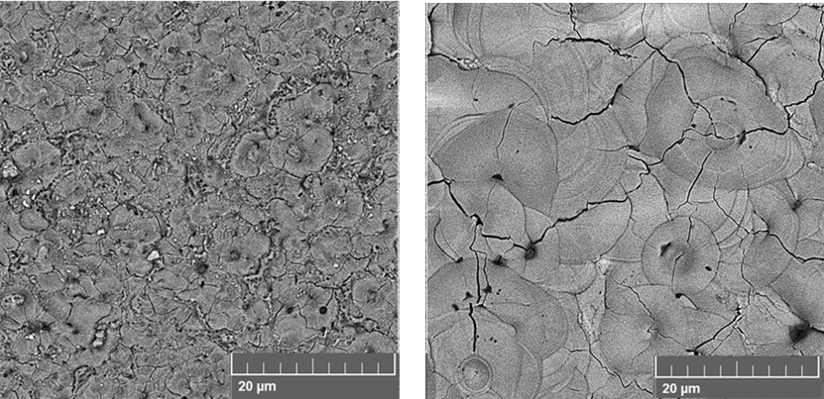

Fonte: Autor (2019)

As Figuras 5 e 6 foram geradas através do EDS, e mostra a composição da superfície das amostras 2 e 6, respectivamente. A imagem maior possui sua tonalidade somando as tonalidades das 3 imagens menores, os pontos nas imagens menores indicam a incidência de cada um dos compostos descritos acima das imagens. Nota-se com clareza, que os compostos principais, já esperados, são o alumínio (46,9%) e o oxigênio (49,5%).

Sabe-se que o alumínio possui uma resistência natural contra a corrosão que é explicada pela fina película de óxido de alumínio (Al2O3), formada quando o alumínio líquido entra em contato com o ar/umidade. Com espessura de aproximadamente cinco nanômetros e grande adesão à superfície, essa película funciona como uma proteção.

No revestimento desejado a camada, exercerá a função de proteger com muito maior eficiência, por motivo da sua espessura, do que a camada natural, aumentando significavelmente a resistência à corrosão e consequentemente a vida útil do produto ou da ferramenta.

Os teores de Boro (3.6%) na superfície provavelmente sejam provenientes da solução aquosa de Bórax.

Figura 5 - Amostra 2

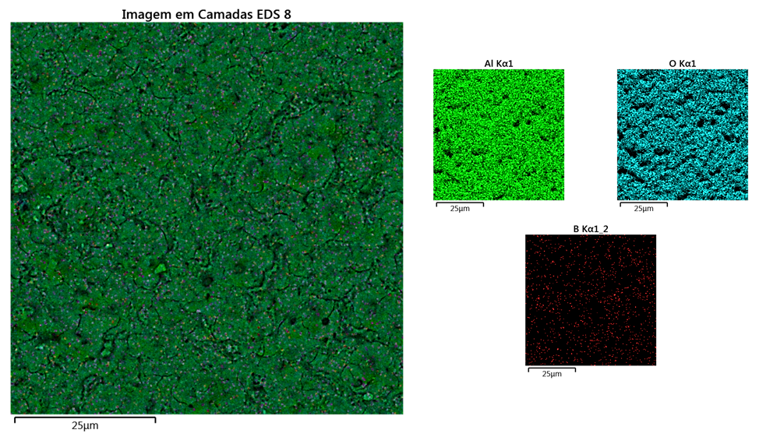

Fonte: Autor, 2019

Figura 6 – Amostra 6

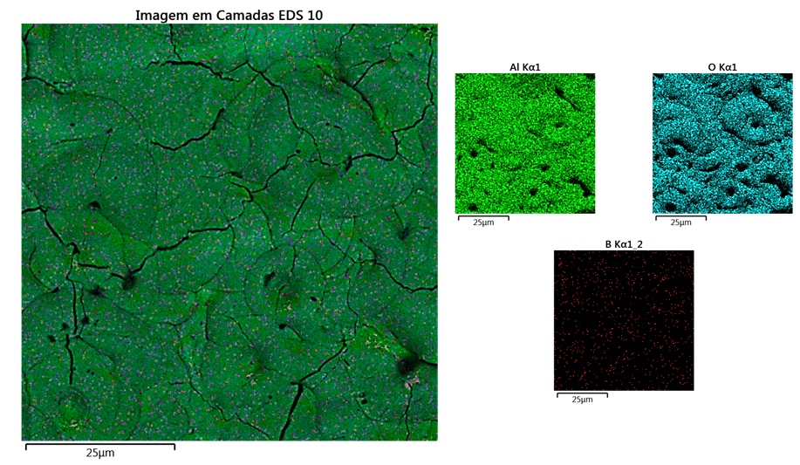

Fonte: Autor, 2019

1. CONCLUSÃO

A partir dos experimentos realizados nas 6 amostras por meio do processo de oxidação a plasma e das análises feitas em estereoscópio, microscópio de varredura e a técnica por espectroscopia de energia dispersiva, é possível concluir que:

* Utilizando a oxidação à plasma por PEO foi possível depositar um revestimento, um filme fino, sobre as amostras de alumínio AA1100;
* O revestimento se desenvolveu na amostra por incorporação de elementos contidos na solução, com a composição química esperada;
* A camada de óxido de alumínio possui uma dada aderência ao substrato de alumínio;
* O revestimento feito com os parâmetros de corrente constante foram melhores do que com tensão constante (amostra 2 e amostra 6);
* Houve um aumento significante na massa das amostras, da ordem de miligramas;
* O maior tempo de exposição resulta em maiores camadas;
* Os espectros de EDS indicaram a presença de Oxigênio, Alumínio e Boro, que pode ser explicado pela composição da solução e da amostra;
* A análise em MEV indicou uma morfologia porosa e com pequenas trincas na superfície da amostra em que a tensão foi mantida constante. E indicou uma morfologia também porosa, porém com trincas e poros maiores na superfície da amostra em que a corrente foi mantida constante.

Para uma análise mais aprofundada e completa serão feitos mais testes em microscopia, e novos testes em raio-X, FTIR, Raman, Ângulo de Contato, Perfilometria e Ensaios de Corrosão, assim será possível obter uma melhor caracterização do revestimento obtido.

1. AGRADECIMENTOS

* Agradecimentos à Fundação de Amparo à Pesquisa do Estado de São Paulo (FAPESP) - Projeto 2014/19768-9;
* Ao departamento de materiais e processos – ITA, pela disponibilidade na realização das análises;
* Ao Doutorando Armstrong Godoy Júnior, por todo o apoio a este projeto operando o MEV e EDS do ITA;
* À oficina mecânica – Fatec Pindamonhangaba, e ao Sr. Laerte Luiz por toda sua atenção, dedicação e esforço para a realização deste trabalho.

1. REFERÊNCIAS

ALCOA S/A. Ligas e Temperas de Extrusão. *Em Alumínio São José*

http://www.aluminiosaojose.com.br/industria/10_ligasetemperas.pdf, acesso em: 06 set. 2018.

BELMETAL S/A.Catálogo de Produtos e soluções em Alumínio. *Em Belmetal*

http://www.belmetal.com.br/app/webroot/files/downloads/catalogs/archives/17/transportes.pdf, acesso em: 06 set. 2018.

DOROZHKIN, S. V. *Calcium orthophosphate deposits****:*** *Preparation, properties and biomedical applications. Materials Science and Engineering*: C, v.55, n. Supplement C, p. 272 – 326, ISSN 0928 – 4931 (2015).

MENEGHESSO, Antônio. *Noções básicas sobre o processo de Anodização do Alumínio e suas ligas*. Artigo Técnico (2006); pg. 30 - 38.

MINATI, L. et al. *Plasma assisted surface treatments of biomaterials*. Biophys. Chem. Elsevier, v. 229, p. 151 – 164, ISSN 18734200. (2017).